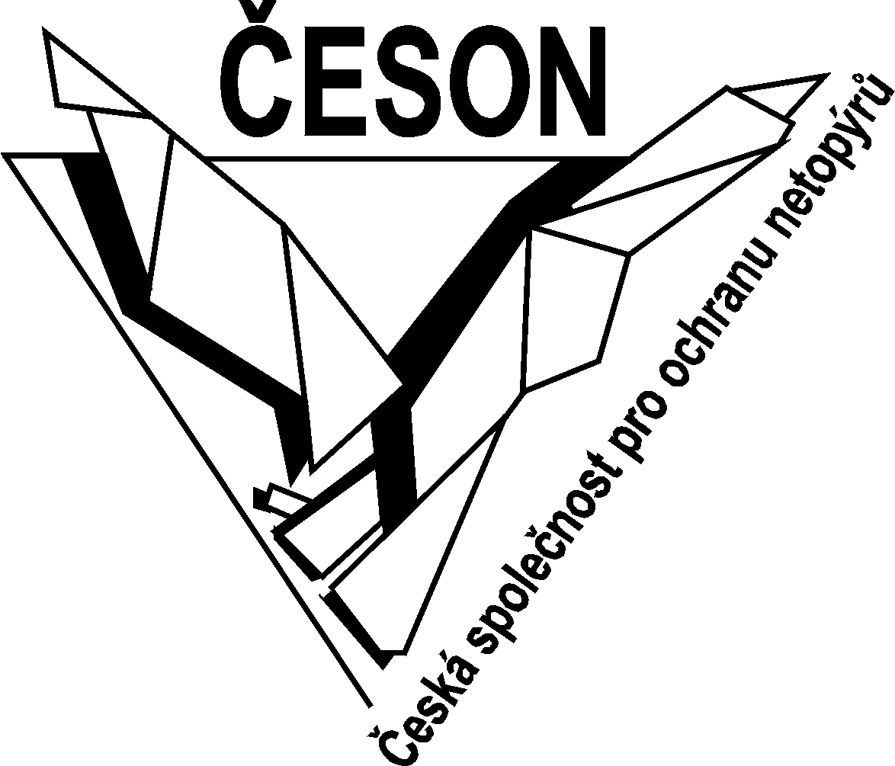



REKONSTRUKCE BUDOV S OHLEDEM NA VÝSKYT CHRÁNĚNÝCH DRUHŮ ŽIVOČICHŮ

Plánujete zateplování, rekonstrukci fasády nebo střechy?
Chcete předejít komplikacím, dalším finančním nákladům a střetu se zákonem?

Zveme Vás na přednášku, kde Vás seznámíme s aktuální legislativou, vhodnými postupy a konkrétními technickými řešeními pro zajištění ochrany rorýsů a netopýrů při stavebních úpravách budov a obdržíte zdarma informační materiály. Rádi zodpovíme také všechny Vaše dotazy!

Sobota 30. ledna od 13:00 - Veletrh Střechy Praha
Výstaviště Praha Holešovice – Průmyslový palác

Přednáší: RNDr. Petra Schnitzerová, Ph.D. (Česká společnost pro ochranu netopýrů) Mgr. Lukáš Viktora (Česká společnost ornitologická).
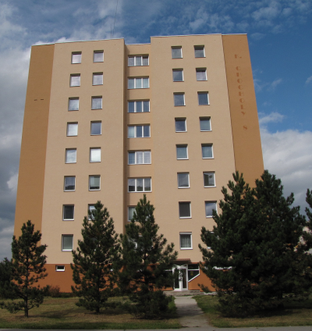
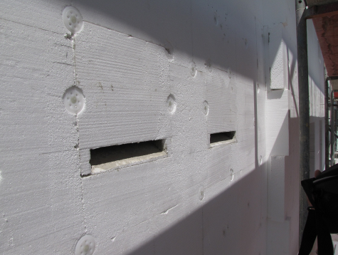
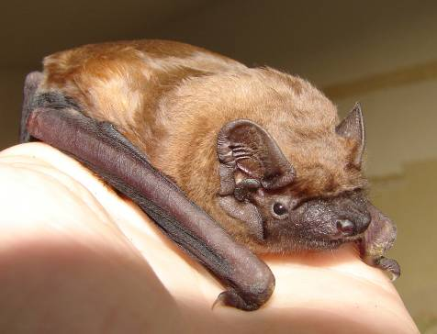

S tímto tématem Vás seznámí také náš informační panel,
který bude ke shlédnutí po celou dobu trvání veletrhu.


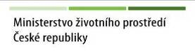

Veletrh Střechy Praha - čtvrtek 28. - sobota 30. 1. 2010, Výstaviště Praha Holešovice,Průmyslový palác (Čt 09 – 18 hod, Pát 09 – 18 hod., So 09 – 17 hod, http://www.strechy-praha.cz/)

